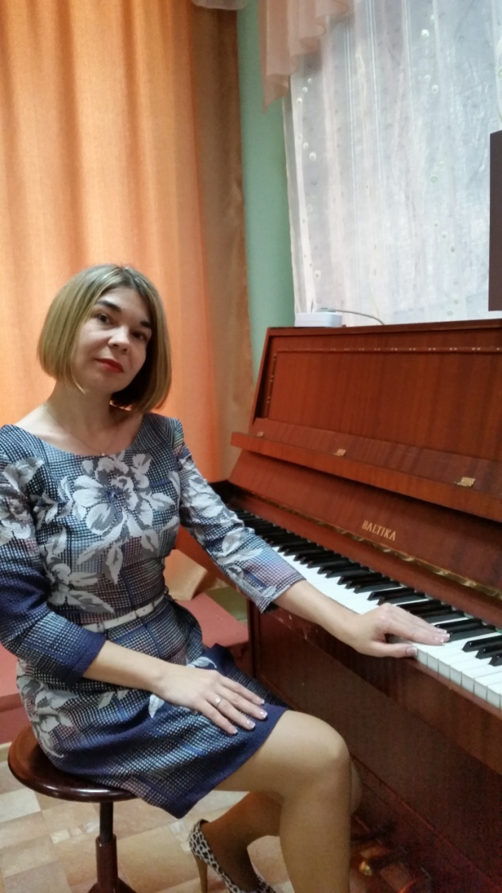
Музыкальный руководитель детского сада 177 г. Барнаул
Бессонова Виктория Анатольевна

О развитии музыкального слуха.

Уважаемые родители маленьких дошколят хочу рассказать вам о пользе раннего развития музыкального слуха. Прежде чем говорить о том, как развивать музыкальный слух у ребят дошкольного возраста, скажу несколько слов о том, что же такое слух и для чего вообще его нужно развивать.

ЧТО НУЖНО ЗНАТЬ О МУЗЫКАЛЬНОМ СЛУХЕ?

Музыкальный слух — это способность человека правильно слышать, запоминать и воспроизводить звуки. На самом деле под музыкальным слухом подразумевают целый набор способностей, к которым относят:

- чистый слух;
- чувство ритма;
- ладовое чувство и др.

Все перечисленные выше способности могут быть как врожденными, так и разработанными в ходе многочисленных тренировок. Из этого следует, что развитие слуха — это нормальный процесс, который поможет ребенку перейти на новый уровень в отношении восприятия и воспроизведения музыки. И чем раньше вы начнёте заниматься развитием музыкального слуха своего малыша, тем лучше.
С первых месяцев жизни малыша мама всегда с ним рядом. Её любовь малыш чувствует, когда она держит его на своих руках, пеленает, купает. Ребёнок уже настроен воспринимать музыку, ведь музыка – это язык чувств. А колыбельная песня от мамы передаёт всю её нежность и заботу в тоже время это развивает малыша. Пусть эта колыбельная будет состоять из 2-3 нот, главное пойте её неторопливо, уверенно и вы заметите, как через несколько месяцев малыш будет пытаться за вами повторять.

1.Колыбельная песня - это ниточка из взрослого мира в мир ребенка.

Кроме того, последние исследования показали, что с помощью певучих колыбельных у ребенка постепенно формируется фонетическая карта языка, он лучше воспринимает и запоминает эмоционально окрашенные слова и фразы, а значит, раньше начнет разговаривать.
Приобретите для ребёнка набор детских музыкальных инструментов. Это должны быть колокольчики, погремушки, бубны, маракасы, треугольники, металлофон, дудочки. Начните с колокольчиков играйте на одном из них несколько секунд, через некоторое время сыграйте на другом колокольчике. После того, как вы познакомите малыша с разными инструментами играйте с ним в музыкальную игру «Угадай какой инструмент звучит?». Или ещё другая игра «Кто как говорит?». Родитель называет животное например медведь, а ребёнок называет как медведь говорит, как комар пищит (высоко или низко). Игра «Нарисуй звук». В «Марше» короткие звуки, в «Песне» протяжные. Такие игры ускорят развитие музыкального слуха ребёнка. К тому же он с удовольствием будет в них играть, ведь главное, чтобы он делал это с интересом, тогда результат не заставит себя долго ждать.

2.Музыкальные инструменты для детей – это развивающие игрушки.

Часто родители полагают, что ребёнок сам должен проявить желание слушать музыку и это совсем не верно. Родитель для ребёнка в первую очередь образец для подражания. Так что начните со своего личного примера. Тем самым приобщая ребёнка к совместному слушания музыки. Занятость родителей, не всегда позволяет совместно слушать музыку, между тем замечено, что такое совместно проведённое время так духовно сближает родителя и ребёнка, что вам скоро захочется снова и снова насладиться этими чудесными мгновениями. Но прежде, чем пытаться развивать музыкальный слух своего ребёнка сам взрослый должен научиться слушать и понимать музыку. Для начала выбирайте произведения небольшие, с ясным характером. Перед тем, как слушать его с ребёнком прослушайте сами. Помните, что в музыке с помощью звуков композитор передаёт чувства. Ребёнок и взрослый должны ощутить настроение произведения, понять, что хотел передать композитор. Что же по поводу музыкального репертуара, конечно музыка, которую вы будите слушать вместе, должна быть понятна вашему малышу. Это прежде всего «Детский альбом» Петра Ильича Чайковского, с удовольствием дети слушают музыку в исполнении оркестра народных инструментов. Большую радость доставляет детям слушать народную музыку. («Во поле берёза стояла», «Светит месяц», «Ах, вы сени») Глубина народной музыки, широта мелодий, яркость исполнения покоряют детей. После прослушивания музыки обязательно спросите у ребенка, какой характер в музыке, как он думает, о чём она.

3.Совместное слушание музыки с ребёнком – это эмоциональное сближение друг с другом.

Полезно играть с ребёнком, ведь это в целом развивает его музыкальность. Например, такая игра «Простучи ритм». Обычно эту игру используют при приёме в музыкальную школу. С помощью карандаша взрослый простукивает ритм, а ребёнок должен повторить. Начинайте с простых мотивов постепенно переходя в более сложным.

4.Играйте со своим ребёнком – это лучший способ провести с ним время.

И ещё несколько советов:
- не забывайте, что заниматься развитием музыкального слуха необходимо комплексно.
- гуляя с ребёнком на улице, спрашивайте его музыке, которую бы он хотел послушать.

Если каждый родитель будет проявлять внимание в своему ребёнку, то несомненно такие занятия не пройдут даром. Неизвестно кем станет в будущем ваш ребёнок – инженером, учёным или музыкантом, но знаю одно, он, несомненно, вырастет гармоничной личностью, интересным творческим человеком. В этом нет сомнений.

